IV. Синтетическая задача
Сформулируем задачу: по изображению линии на развертке куба определить ее проекционный чертеж.
Рассматривается и обратная задача: по заданному проекционному чертежу линии определить ее изображение на развертке куба.
Приведем примеры заданий (рис. 14). В случае решения основной задачи позиция а) на рисунке является заданием, а позиция б) - его ответом. В случае решения обратной задачи наоборот: позиция б) служит заданием, а позиция а) - его ответом.
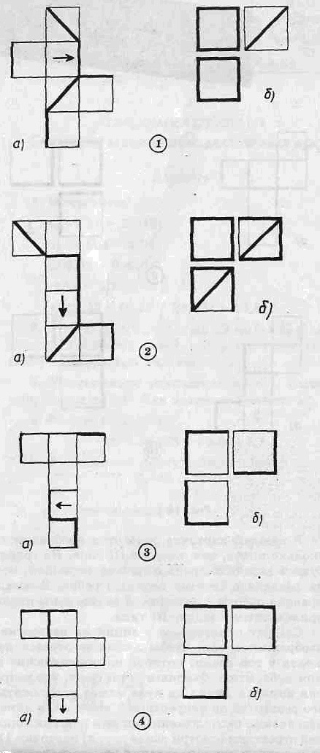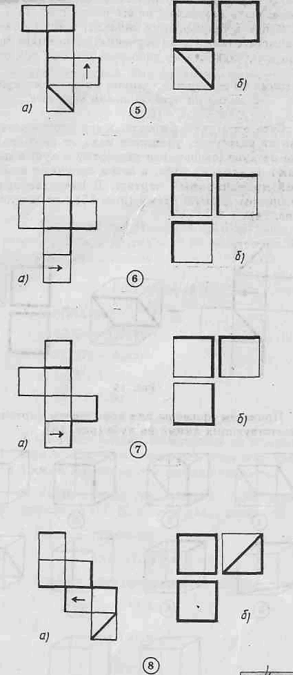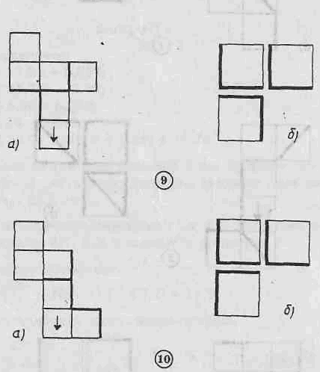

В каждой карточке развертка изображается несколько иначе, чем в задаче III типа. На гранях нет букв и передняя грань отмечена стрелкой, которая направлена в сторону верхнего ребра. В остальном правила работы с разверткой аналогичны правилам, приведенным в задаче III типа.
Следует отметить, что линия на развертке куба изображается так, чтобы любой ее отрезок изображался в той грани, которой он принадлежит на самом кубе. Этим объясняется тот факт, что непрерывная ломаная линия на кубе может изображаться на его развертке не непрерывной ломаной, а ломаной с независимо расположенными или примыкающими к ней отрезками. При выполнении данного задания рассматриваются только линии, проходящие по поверхности куба, так как любой отрезок, который находится внутри куба, не может быть изображён на его развертке.
Как в предыдущих задачах, здесь существует вспомогательный этап обучения, на котором данную многошаговую задачу учащиеся решают по схеме:

линия на развертке - линия на чертеже куба - линия на проекционном чертеже.

Суть этой схемы проста: имея изображение линии на развертке, учащиеся находят ее расположение на кубе (сворачивая развертку в куб) и изображают на чертеже куба, а затем получают необходимый проекционный чертеж. В качестве примера изобразим данную схему (рис. 15) для карточки 1 (рис. 14).

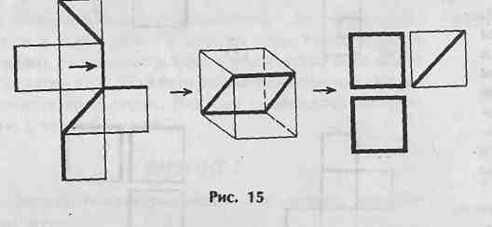

Приведем примеры для всех десяти карточек соответствующих линий на кубе (рис. 16).
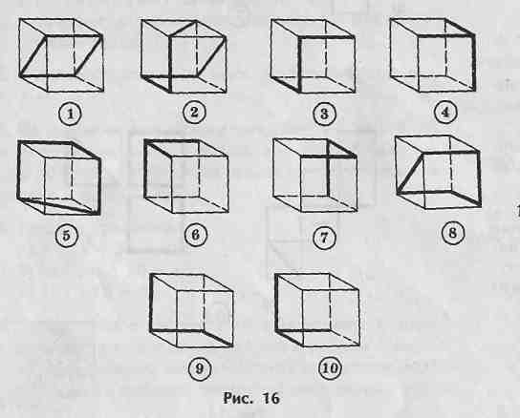
По такой же схеме решается и обратная задача. Потренировавшись, учащиеся переходят к более сложному варианту решения, когда, оперируя пространственными образами, без опоры на чертеж куба, они напрямую строят проекционный чертеж при решении прямой задачи и линию на развертке - при решении обратной.
После того как учащиеся хорошо освоятся с техникой решения данной задачи (как и задачи III), в заданиях на развертке стрелкой (или буквой) отмечается уже не только передняя грань, но и любая другая. Это делается для того, чтобы не создавать стереотипы, которые затем очень трудно сломать.
Ответы к заданиям на соответствие элементов куба.
При выполнении этого задания необходимо было установить соответствие между вершинами, ребрами и гранями куба на его развертке при склеивании последней в куб. На карточках вершины обозначены числами, ребра - малыми латинскими буквами, а грани - большими латинскими буквами.

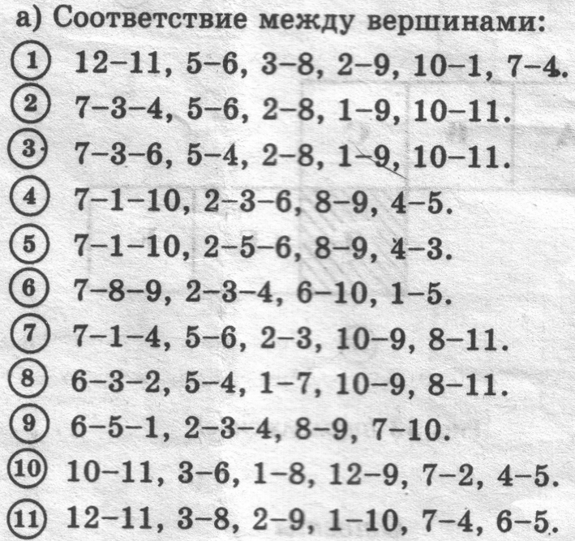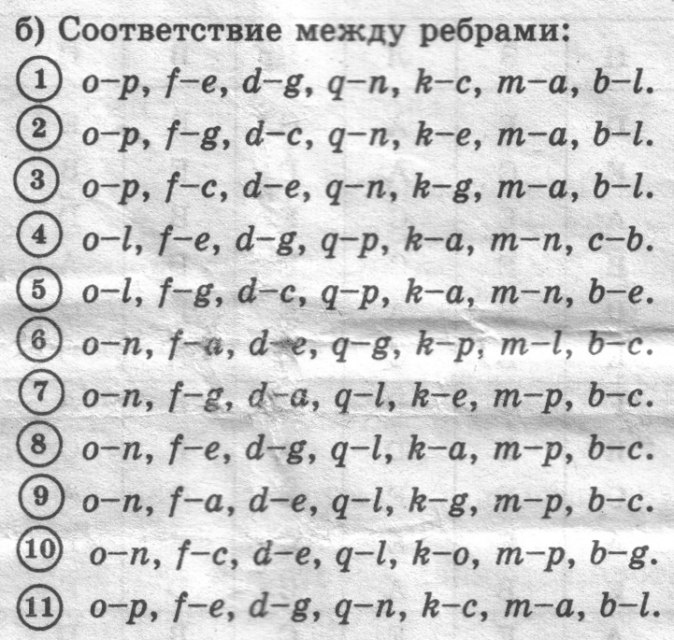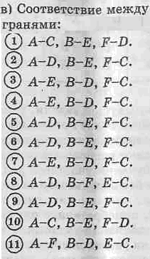

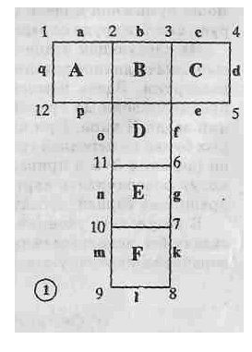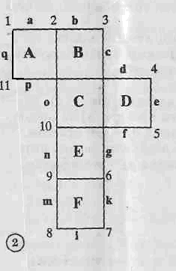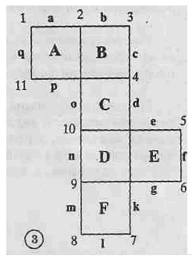

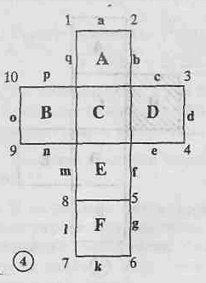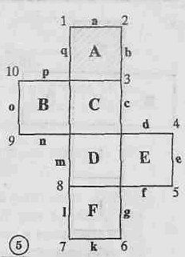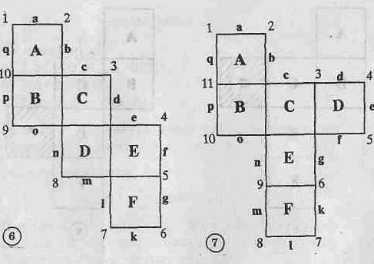
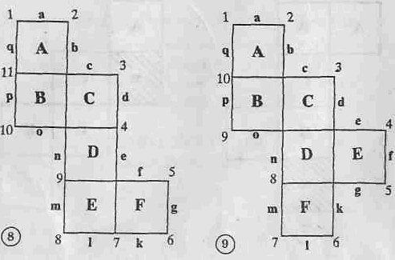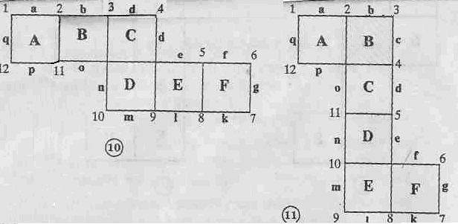

В заключение отметим, что предложенные задачи образуют систему, позволяющую сформировать пространственное воображение учащихся. Эта система далека от совершенства, но первые результаты, полученные при ее использовании на практике, весьма обнадеживающие. Учащиеся легко и свободно занимаются такой деятельностью, их пространственное воображение более развито, чем у школьников старших классов, которые начали знакомиться с «пространством» только в 10-м классе. Главная причина здесь в том, что мышление детей в 5-6-х классах не закрепощено «плоскими» стереотипами, с которыми так трудно расставаться.

